Тема: приклади використання Excel.
Мета: 1. Освітня — систематизація знань учнів і перевірка їхніх знань і вмінь застосовувати електронні таблиці Excel у розв’язанні завдань різного типу; сформувати й розвинути в учнів дослідницькі навички.
2. Розвивальна — розвивати здатність до аналізу й узагальнення, самоконтролю та самооцінки.
3. Виховна — формувати здатність до колективної роботи.
Опорні поняття:
1. Введення даних в електронних таблицях Excel.
2. Правила застосування вбудованих функцій:
• математичних:
а) обчислення суми;
б) округлення;
• статистичних.
а) знаходження мінімуму й максимуму;
б) знаходження середнього значення;
• логічних: ЯКЩО.
3. Застосування в Excel абсолютних і відносних посилань. .
4. Побудова діаграм за табличними даними.
Обладнання:
• ПК з програмою Excel;
• роздавальні картки;
• на кожному робочому столі учня картка з темою й завданнями уроку;
• презентація « Створення діаграми ». Для уроку необхідно по мережі на кожний комп'ютер учня встановити робочий файл із презентацією «Створення діаграми».
Хід уроку
І. Організаційний момент
Учитель. Добрий день! Ефект уроку залежатиме від нашого взаєморозуміння й злагодженої роботи.
II. Вступ до уроку
1. Оголошення теми й мети уроку.
2. Вступне слово вчителя.
Учитель. Застосування нових комп'ютерних технологій дає змогу швидко й ефективно виконувати на практиці операції, використання яких раніше було трудомістким або недоступним. Одним з доказів правильності цього твердження є електронні таблиці. В електронних таблицях можливе використання функцій: знаходження максимуму й мінімуму, підрахунок загальної кількості, знаходження середніх результатів, округлення даних до бажаного розряду, виконання обчислень, результат яких залежить від деякого логічного виразу. Тому електронні таблиці використовуються для швидкого й надійного виконання обчислень у різних сферах людської діяльності: банківської та бухгалтерської, проектної та інженерно-технічної, наукової й дослідницької.
За допомогою електронних таблиць можна обробляти величезні обсяги даних миттєво. Саме тому електронні таблиці ще називають табличними процесорами.
Електронні таблиці дають змогу швидко й компактно заносити дані до таблиці, а також обчислювати результати. При зміні вихідних даних відбувається автоматичне переобчислення результатів.
Естетичний вигляд таблиць робить їх зрозумілими й читабельними. Діаграми, побудовані за даними таблиць, надають матеріалу більш наочного вигляду.
Для користування електронною таблицею не потрібно бути професіоналом у програмуванні. Завдяки швидкості й надійності обчислень, з одного боку, і простоті у використанні, з іншого — електронні таблиці набули популярності серед користувачів.
Електронні таблиці використовують для швидкого й надійного виконання обчислень у різних сферах людської діяльності. На підтвердження цього підготовлено завдання, які необхідно виконати, використовуючи електронну таблицю (ЕТ) Excel:
1. Нарахування заробітної плати. Електронна таблиця призначена для обчислення заробітної плати з урахуванням прибуткового податку, відрахувань у пенсійний фонд, стажу роботи.
III. Повторення вивченого матеріалу й систематизація знань
Обговорення з учнями теми:
1. Дані, з якими працює ЕТ Excel.
2. Вбудовані функції Excel:
• обчислення суми;
• округлення;
• знаходження мінімуму й максимуму;
• знаходження середнього значення;
• використання функції ЯКЩО.
3. Для чого використовують в Excel абсолютні й відносні посилання.
Для систематизації знань про роботу з майстром створення діаграм використовують презентацію «Створення діаграми».
Призначення таблиці
Електронна таблиця призначена для обчислення заробітної плати з урахуванням прибуткового податку, відрахувань у пенсійний фонд, стажу роботи.
Вхідні дані
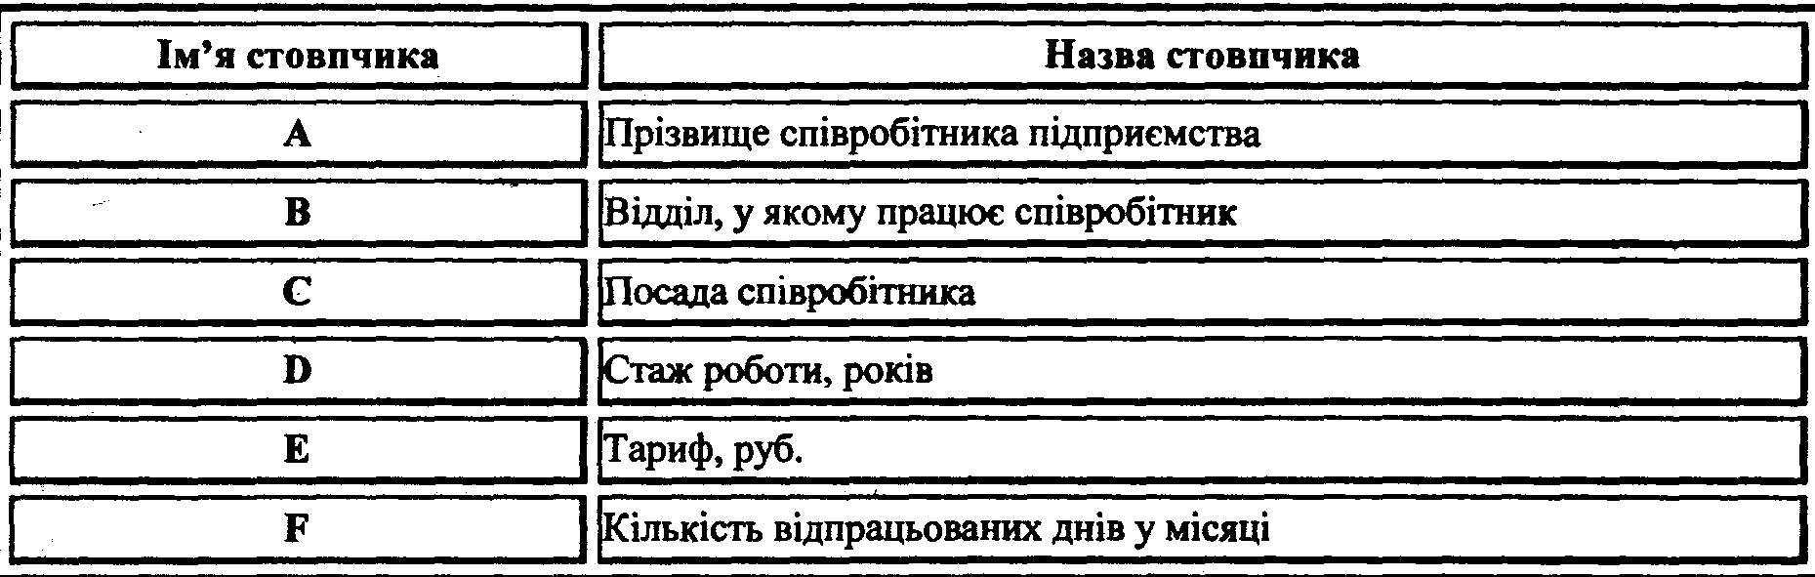
Вихідні дані
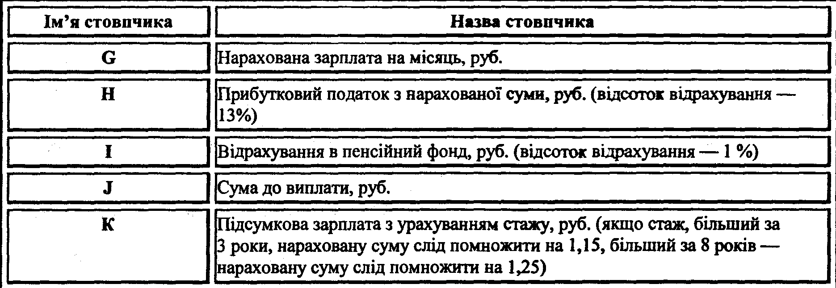
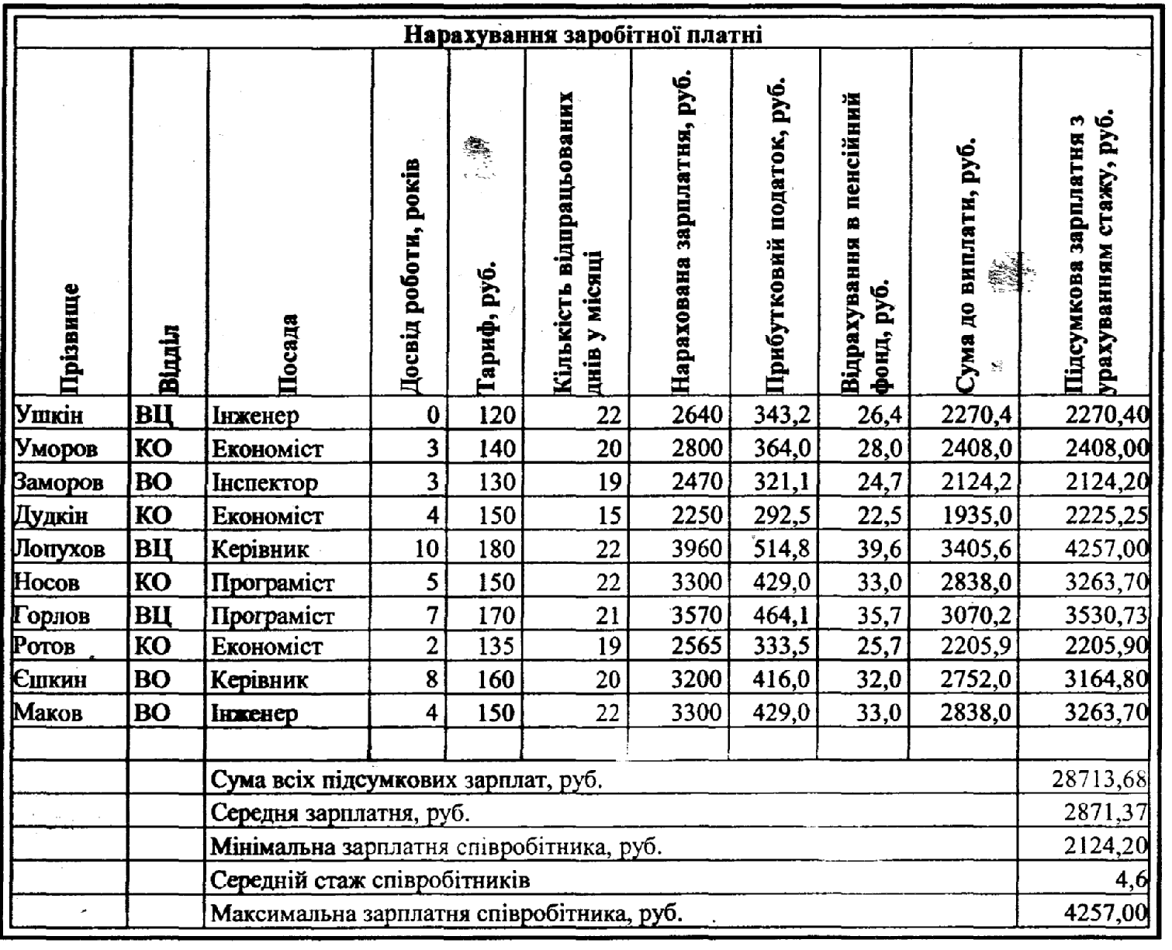
Формули
Нарахована зарплата обчислюється шляхом множення кількості відпрацьованих днів у місяці на тариф за один день.
Прибутковий податок обчислюється як 13 % нарахованої зарплати. Відрахування в пенсійний фонд становить 1 % від нарахованої зарплати. Сума до виплати дорівнює нарахованій зарплаті з урахуванням прибуткового податку й відрахування в пенсійний фонд.
Підсумкова зарплата залежить від стажу роботи:
• якщо він більший за 8 років, то нараховану зарплату слід помножити на коефіцієнт 1.25;
• якщо він більший за 3 роки, то нараховану зарплату слід помножити на коефіцієнт 1,15.
Алгоритм виконання завдання
1. Створити таблицю «Нарахування заробітної плати».
2. Обчислити вихідні й підсумкові значення.
3. Зберегти результати роботи у папці Навчання зі своїм прізвищем (Книга 1).
4. Для наочного подання заробітної плати кожного співробітника необхідно побудувати гістограму у вигляді пірамід. У діаграму ввести заголовок. Вивести значення, вісь значень при цьому прибрати.
5. Побудувати нестандартну гістограму «Конус» стажу роботи співробітників. Зберегти результати роботи у тій самій папці.
Очікувані результати:
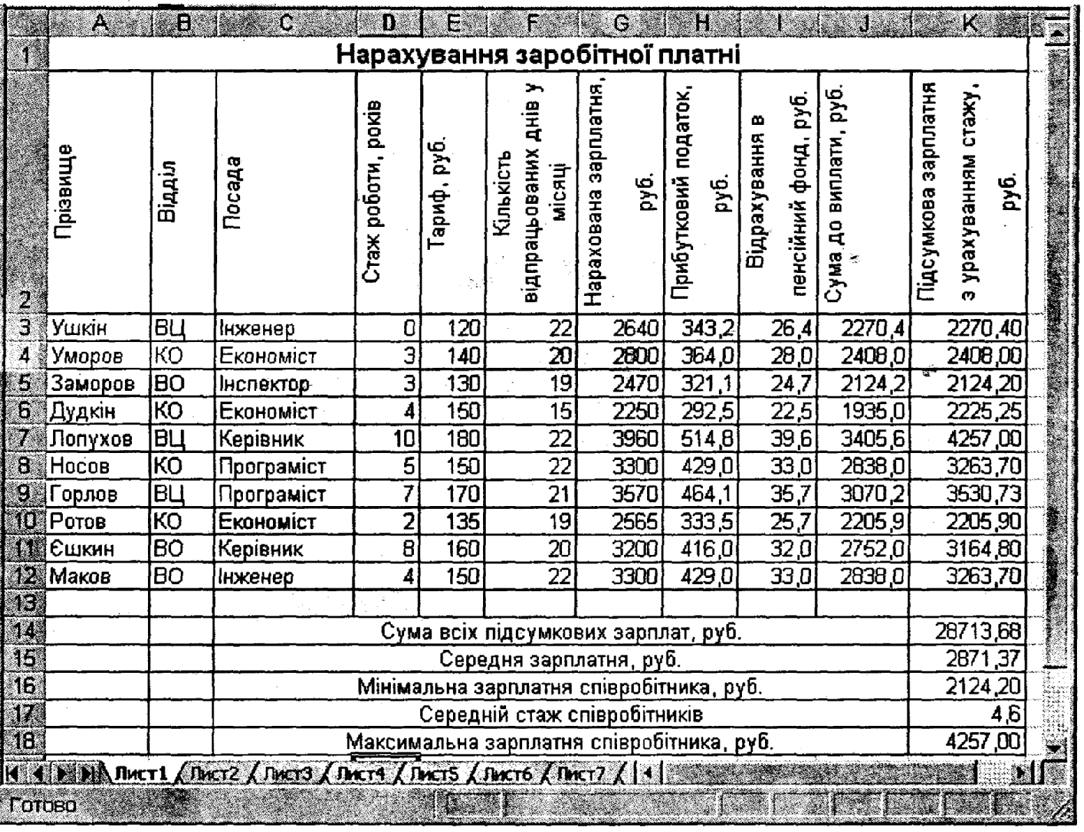
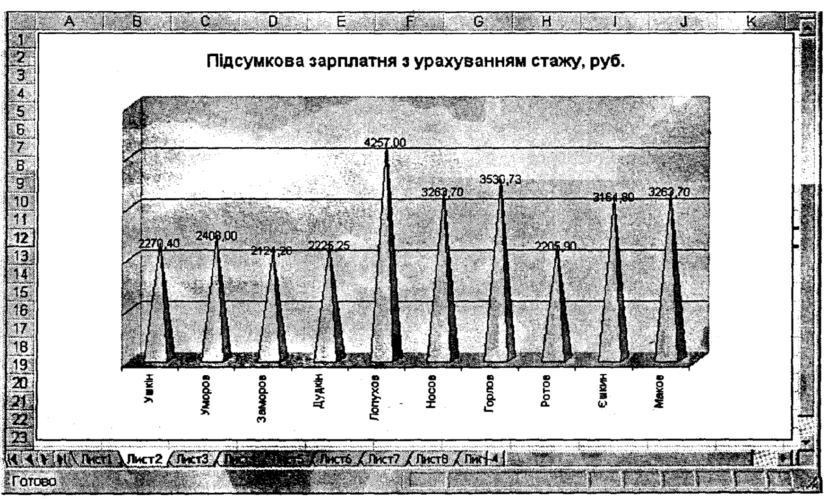
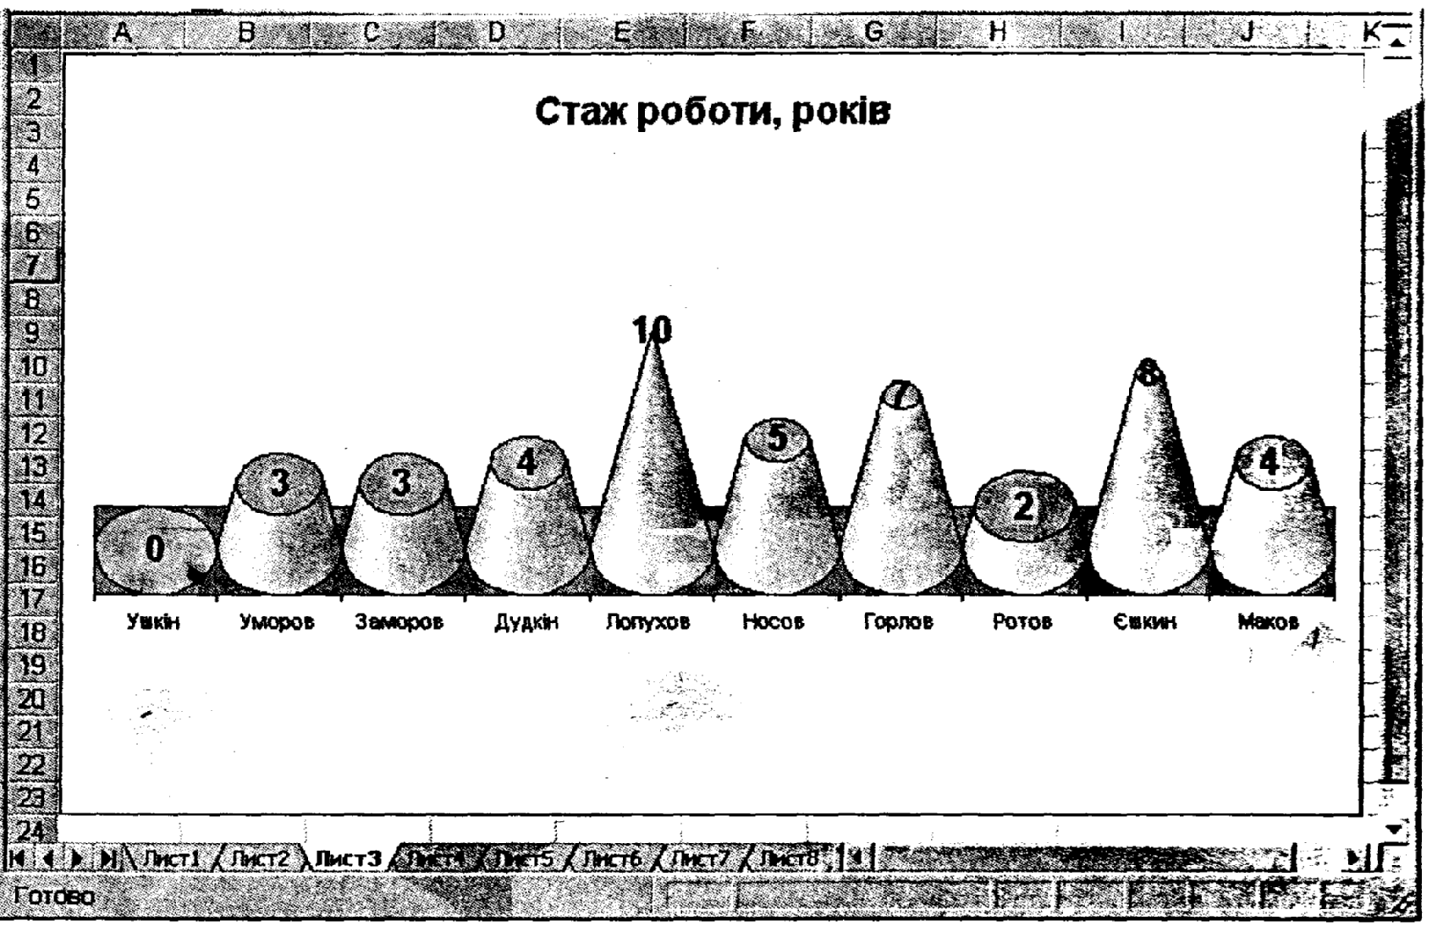
ІV. Підбиття підсумків. Аналіз робіт учнів та виставлення оцінок.
V. Домашнє завдання. Підготуватись до тематичного оцінювання.

